Базовая площадка ГАУ ДПО ЯО ИРО
Создание личностно-развивающей среды в детском доме.
Психологическая безопасность ребёнка-воспитанника детского дома».

1) В рамках базовой площадки согласно плану рабаты на 2021 год "Мастер - классы по направлениям воспитательной и психологической работы" проведены занятие из цикла арт-терапия:
15.03.2021 на снятие психоэмоционального напряжения, гармонизации личности ребёнка, профилактике невротического поведения.
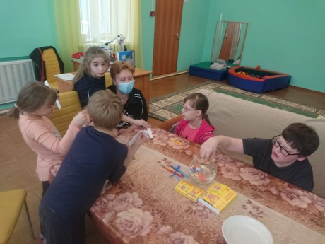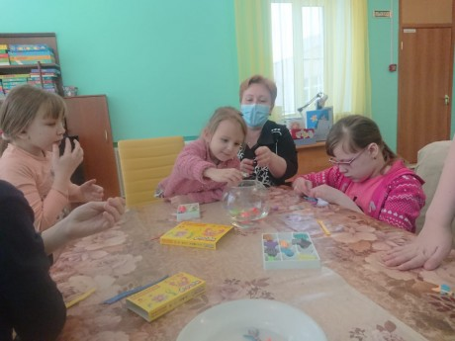

29.04.2021 направленное на коррекцию эмоционально – личностной сферы, а также на развитие мелкой моторики и зрительно – моторной координации.
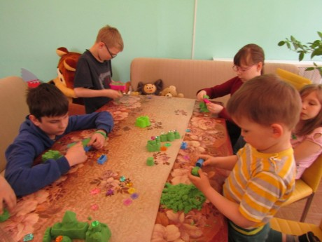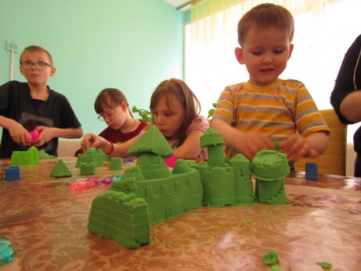

25 мая 2021 года направленное на раннюю профориентацию дошкольников и воспитанников младшего школьного возраста. (Главной целью ранней профориентации является воспитание положительного отношения к труду, дать возможность проявить свои силы в различных видах деятельности. Большая работа в рамках ранней профориентации принадлежит ознакомлению с трудом взрослых. В силу своего возраста дети не могут представить важность и полезность труда для общества. Но чем больше они будут знать о профессиях, тем ближе и понятней станет для них значимость труда.)
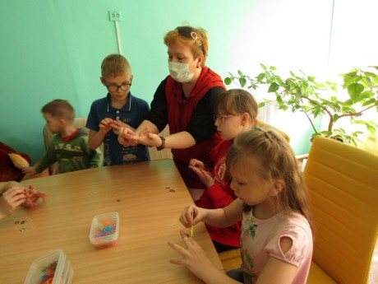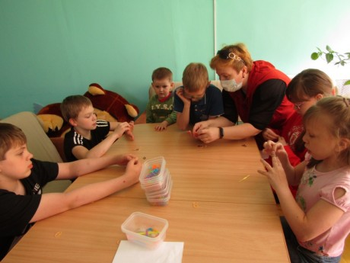

06.10.2021 в рамках программы «Эмоциональный интеллект» провели тренинговое занятие с элементами арт-терапии «Эмоция «радость»
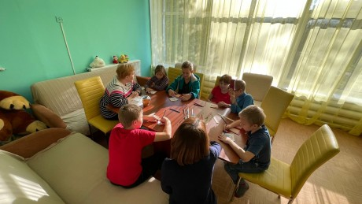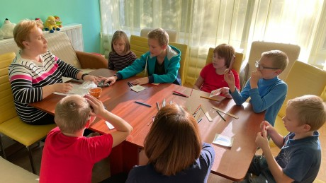

07.12.2021 г. в рамках программы «Эмоциональный интеллект» провели с воспитанниками тренинговое занятие с элементами арт-терапии «Эмоция «страх»
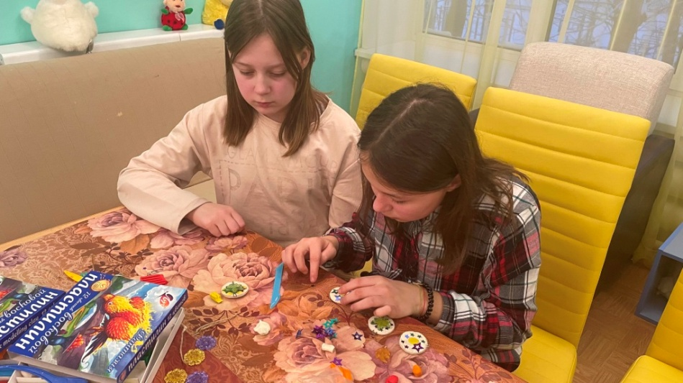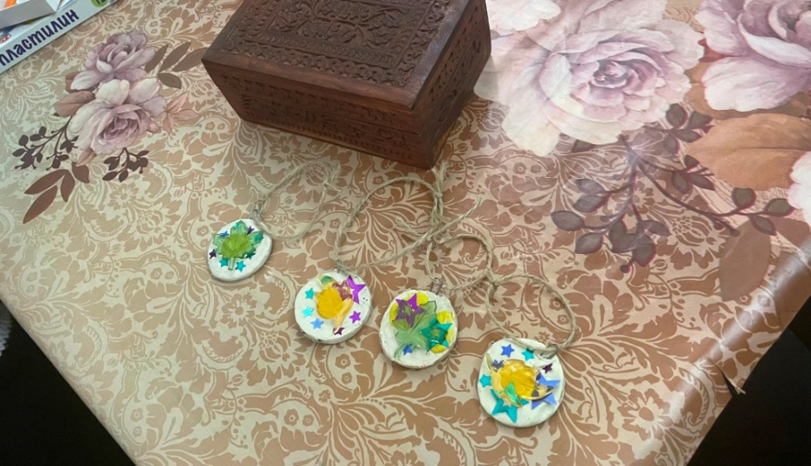

13.12.2021 г. в рамках программы «Эмоциональный интеллект» провели с воспитанниками тренинговое занятие с элементами арт-терапии «Эмоция «Удивление»

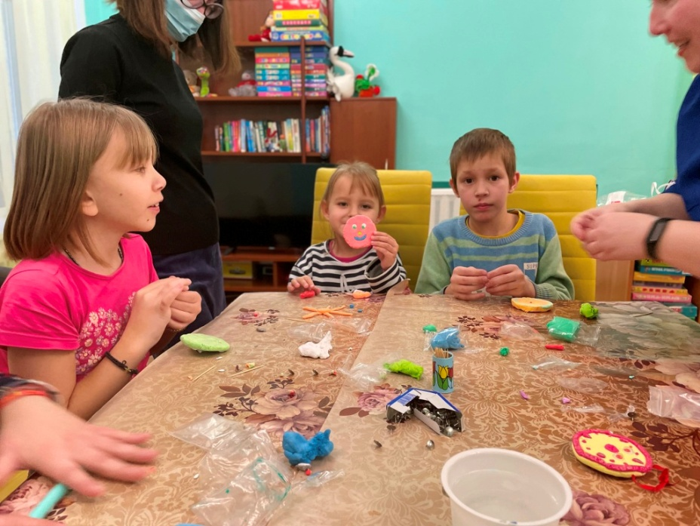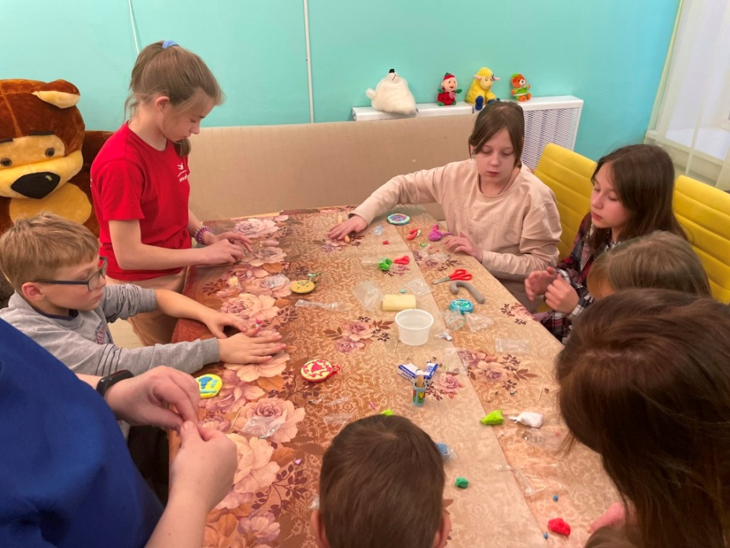

2) В рамках базовой площадки согласно плану рабаты на 2021 год "Выступление на межмуниципальных семинарах и вебинарах и Обучающий семинар «Психологическая безопасность воспитанника детского дома. Минимизация рисков детского неблагополучия» " педагоги детского дома приняли участие:
16.03.2021 в вебинаре на тему «Профилактика негативных появлений в подростковой среде. Психологическое консультирование в деятельности педагога-психолога», организованный кафедрой педагогики и психологии ГАУ ДПО ЯО ИРО. Вебинар был посвящён профилактике негативных проявлений в подростковой среде, где специалистами было подробно рассказано о видах деструктивного поведения, методиках и методах работы с подростками "группы риска".

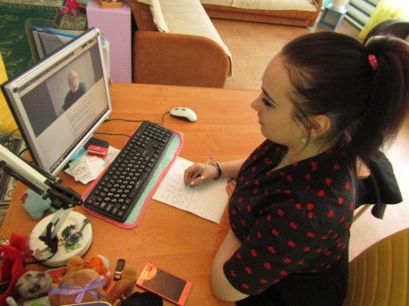
25.03.2021 года прошел вебинар «Формирование культуры межнационального общения в условиях детского дома». Организатором выступила кафедра общей педагогики и психологии ГАУ ДПО ЯО ИРО. В вебинаре приняли участие специалисты 30 учреждений Углича, Ярославля, Рыбинска, Ростова, Данилова. Специалистами МУ детского дома «Чайка» представлена презентация, которая раскрыла основные аспекты и особенности формирования толерантности и межнациональной культуры в деятельности педагогов и специалистов детского дома.
Формирование культуры межнационального общения в условиях детского дома
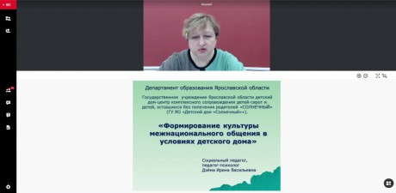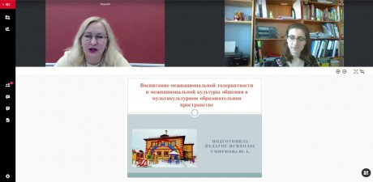

30.03.2021 в вебинаре, который осветил различные аспекты работы с детьми, испытывающими трудности в освоении общеобразовательных программ и социальной адаптации. Были рассмотрены различные факторы и причины школьной неуспеваемости, а также варианты и пути решения, учитывая личностные особенности ребёнка. Педагоги детского дома получили знания, актуальные и применимые на практике при работе с воспитанниками.
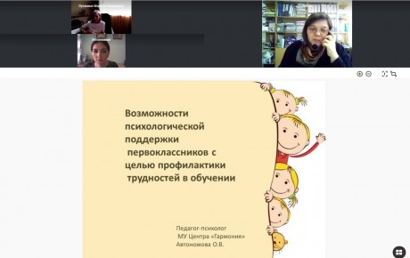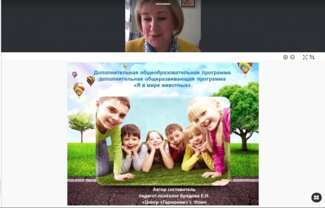

18.05.2021 в вебинаре на тему: «Психолого-педагогическое сопровождение детей с СДВГ. Взаимодействие специалистов.» Cиндром дефицита внимания с гиперактивностью (СДВГ) в настоящее время является одним из наиболее распространенных диагнозов в детском возрасте. Основными проявлениями синдрома являются повышенная неструктурированная активность, а также нарушения концентрации внимания в виде трудностей его удержания, снижения избирательности и выраженными частыми переключениями внимания. Дети с СДВГ нуждаются в оказании профессиональной помощи и задача специалистов и окружающих взрослых – им эту помощь своевременно предоставить. Участие специалистов в данном вебинаре являлось очень актуальным, так каквоспитанники детского дома, составляющие «группу риска», имеют нарушения эмоциональной сферы.
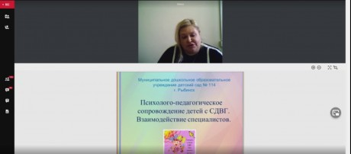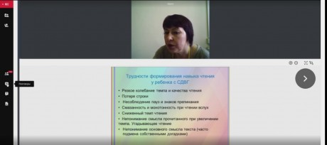

24.09.2021 в онлайн-вебинаре «Нейрофизиологические последствия раннего детского неблагополучия. Влияния травмы на развитие мозга»», проводимый при поддержке благотворительного фонда «Здесь и сейчас»
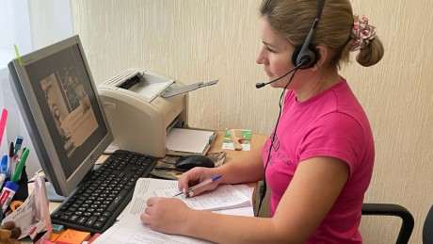
11.11.2021 года в онлайн-занятии проекта ГКУ ЯО Агентство «Цикл обучающих мероприятий по технологии работы с замещающей семьей в кризисе и с риском отказа от ребенка» на тему: «Эмоциональные проблемы, связанные с переживанием кризисных ситуаций», где рассматривались вопросы, связанные с эмоциональными проблемами, переживанием кризисных ситуаций, способы уменьшения чувства напряженности, динамика эмоциональных состояний в проживании кризиса, особенностями помогающих стратегий в работе с взрослыми и детьми, а также познакомилась с опытом практического использования упражнений и техник, направленных на преодоление отрицательных эмоций, развитие стрессоустойчивости и жизнестойкости.

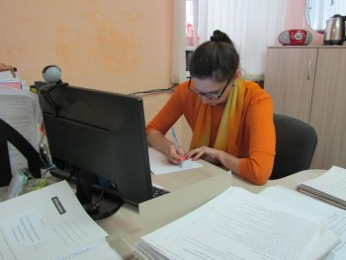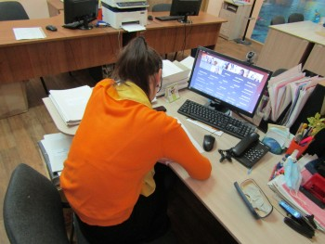
18.11.2021 года в занятии проекта ГКУ ЯО Агентство «Цикл обучающих мероприятий по технологии работы с замещающей семьей в кризисе и с риском отказа от ребенка» на тему: «Особенности протекания кризиса в замещающей семье».
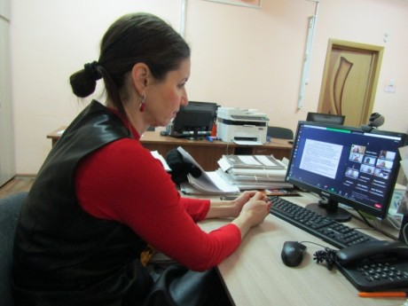
23.11.2021 года в региональном вебинаре «Комплекс мер по раннему выявлению и профилактике девиантного поведения несовершеннолетних», который был организован кафедрой общей педагогики и психологии Института Развития Образования Ярославской области. Опыт работы нашего учреждения был представлен в выступлении заместителя директора по УВР Сахаровой Елены Сергеевны «Организация работы по профилактике девиантного поведения несовершеннолетних в условиях детского дома» и социального педагога Литашиной Марины Александровны «Роль социального педагога детского дома в профилактике девиантного поведения несовершеннолетних».
Организация работы по профилактике девиантного поведения несовершеннолетних в условиях детского дома (из опыта работы)
Роль социального педагога детского дома в профилактике девиантного поведения несовершеннолетних

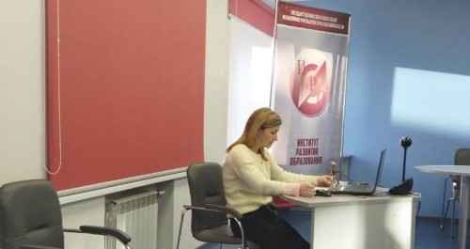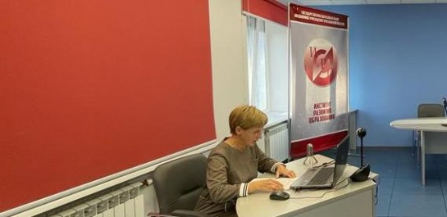
С 23.11.2021г. по 25.11.2021г. во II Всероссийском форуме выпускников детских домов «Мы нужны друг другу», организованном ВОО «Содружество выпускников детских домов «Дети всей страны» при поддержке Федерального агентства по делам молодежи и Министерства просвещения Российской Федерации. Обсуждались вопросы социализации детей-сирот, развитие их способностей и потенциала, вовлечение в общественно полезную деятельность, организация постинтернатного сопровождения. Гостями и экспертами площадок стали представители федеральных и региональных органов законодательной и исполнительной власти, представители силовых структур, Уполномоченный по правам ребенка, руководители некоммерческих организаций и организаций для детей-сирот, ведущие педагоги и психологи.
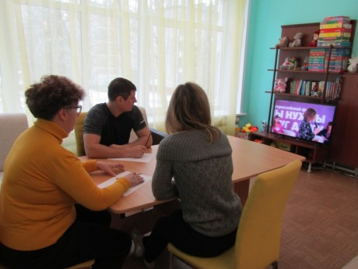
3-4.12.2021 в «Профориентационном форуме для детей и подростков, в том числе детей-сирот и детей, оставшихся без попечения родителей», проходимый на базе Московского государственного университета пищевых производств при грантовой поддержке Федерального агентства по делам молодежи Росмолодежь. В рамках форума состоялись дискуссионные площадки: «Формирование вкусовых ориентиров у воспитанников организаций для детей-сирот, детей, оставшихся без попечения родителей и лиц из их числа с помощью расширения разнообразия рациона питания», «Развитие социально-бытовых навыков у детей-сирот, детей, оставшихся без попечения родителей и лиц из их числа», «Раннее профессиональное самоопределение. Особенности профессий сферы общественного питания», «Формирование культуры здорового питания среди молодежи».

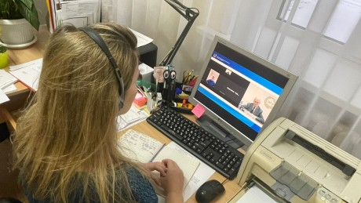
3) В рамках базовой площадки согласно плану рабаты на 2021 год " Презентация программ ":

01.06.2021 коллектив педагогов детского дома "Чайка" презентовал программу по профориентации "Выбор будущей профессии". Программа рассчитана на детей-сирот и детей, оставшихся без попечения родителей МУ детского дома «Чайка» от 14 до 18 лет. Сроки реализации программы 2года. Программа по профориентации
4) В рамках базовой площадки согласно плану рабаты на 2021 год "Развитие волонтерского движения " и " Отработка технологий профориентационной работы с воспитанниками " проведены мероприятия:

08.07.2021г посетили Ярославскую детскую железную дорогу.
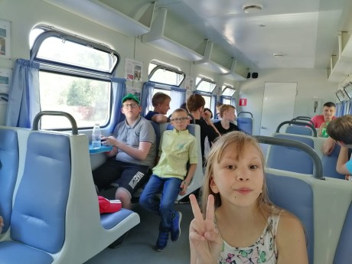

28.07.2021 года при поддержке волонтеров компании «АССОЦИАЦИЯ ПРОФЕССИОНАЛОВ ПО ПРИМЕНЕНИЮ ДИАНЕТИКИ И САЕНТОЛОГИИ» ребята познакомились с торгово-производственной компанией «Вектор-М», специализирующейся на производстве полиэтиленовых пакетов и комплексном снабжении организаций, предприятий и индивидуальных предпринимателей упаковочными и расходными материалами. Директор предприятия провел экскурсию по производственному цеху, где изготавливают полиэтиленовые пакеты. Ребята познакомились с профессиями: экстрударщик, гранулятор, флексограф, менеджер по продажам.

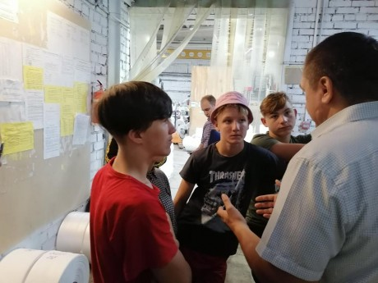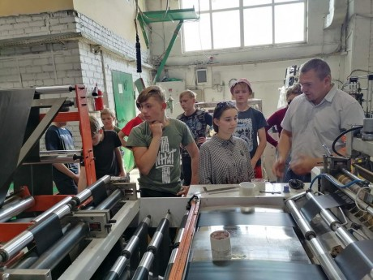
24.08.2021 года и 10.10 2021 года интерактивные занятия на базе Музея здоровья, где в рамках программы «Обеспечение здоровье сберегающей среды в детском доме», в увлекательной форме квэст-игры ребята выполнили веселые задания по темам: «Веселые челюсти (программа о здоровье зубов) и «На поиски костей» (программа о строении человеческого тела). В ходе занятий были получены знания о строении человеческого организма, здоровом образе жизни и простых правилах заботы о своем теле. Каждому ребенку была предоставлена возможность изучить свой организм и в игровой форме проверить свои физические возможности: дальность и высоту прыжка, силу рук и ног, уровень координации движений. Ребята закрепили знания о правилах личной гигиены, правильном питании, влиянии вредных привычек на состояние здоровья человека.
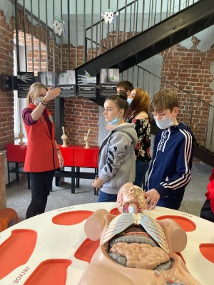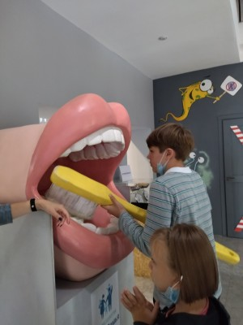

06.12. 2021 года в рамках профориентационной работы состоялась интереснейшая экскурсионная поездка воспитанников на детскую железную дорогу. Ребята также посетили "Музей необыкновенных путешествий из века XIX в век XXI", состоящий из трех залов, каждый из которых рассказывает об истории железнодорожного транспорта в северном регионе. Музей оснащен импровизированной кабиной машиниста, где воспитанники посмотрели фильм о Северной железной дороге в формате 5D со всеми сопутствующими спецэффектами. После этого состоялась экскурсия в культурно-исторический комплекс Северной железной дороги на выставку, посвященную истории строительства и развития СЖД в годы Великой Отечественной войны, и выставку к 180-летию со дня рождения Саввы Ивановича Мамонтова (1841 -1918гг.), крупного промышленника и великого мецената, который внес огромный вклад в строительство и развитие СЖД.
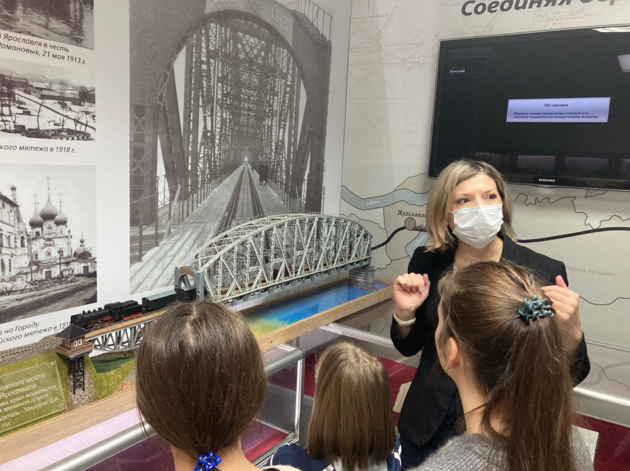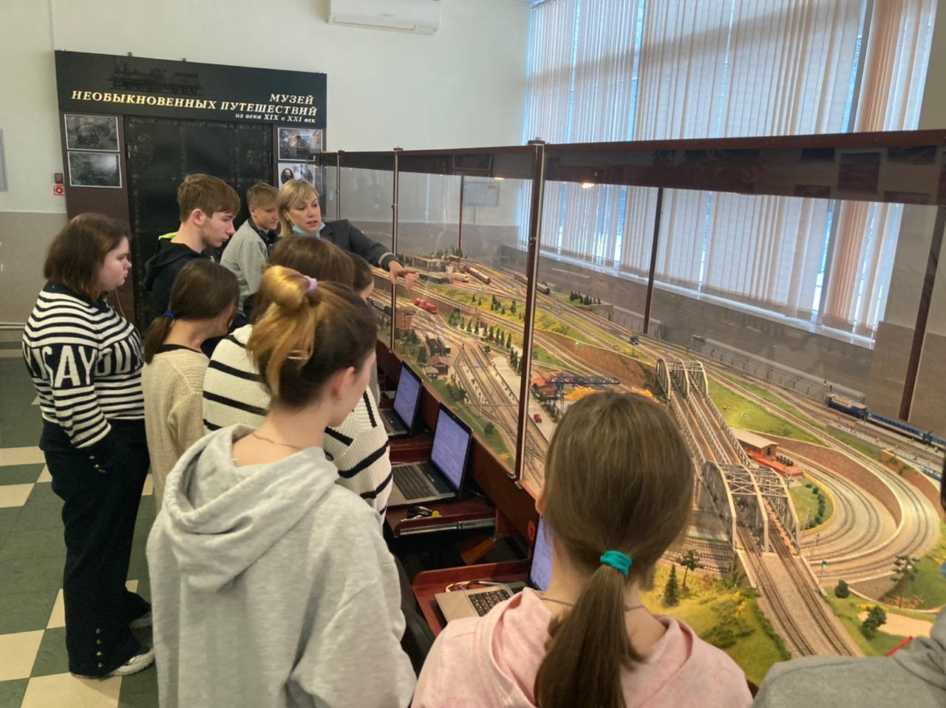
5) В рамках базовой площадки согласно плану рабаты на 2021 год " Мастер – классы по направлениям воспитательной и психологической работы " проведены мероприятия:
10.06.2021 года в рамках воспитательной программы «Юный турист» ребята продолжают практические тренировки по преодолению разнообразных полос препятствий в веревочном парке «Тарзания».
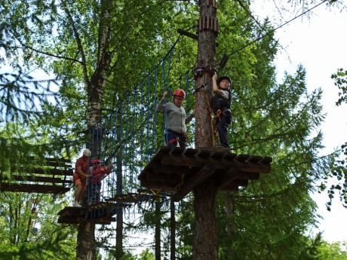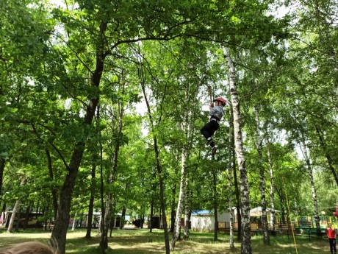

С 17.08.2021 года по 19.08.2021 года в рамках воспитательной программы «Юный турист» состоялся туристический сплав группы воспитанников по маршруту Улейма-Юхоть-Волга. 3 дня ребята на катамаранах путешествовали по красивейшим местам Угличского района, наслаждаясь солнечной погодой, изумительными природными пейзажами. Маршрут в 47 километров сплотил ребят в одну команду.
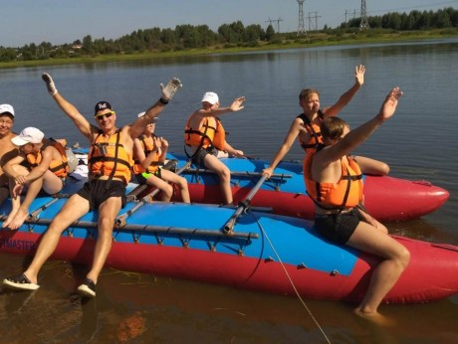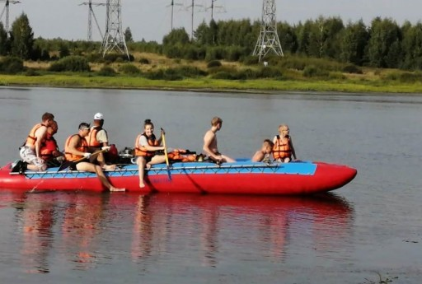

С 16.08.2021 по 20.08.2021 года наши ребята стали участниками проекта «Мечтай и действуй», организатором являлось управление по социальной и демографической политике Правительства области. В рамках данного проекта были организованы мероприятия способствующие осознанию участниками жизненной траектории, формированию установки на достижение целей, ценностного отношения к жизни и здоровью, формированию убеждения о персональной ответственности за свое решение, навыка экологического проживания собственных чувств и установки на приверженность здоровому жизненному стилю.
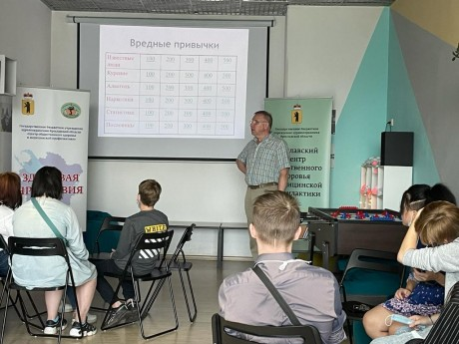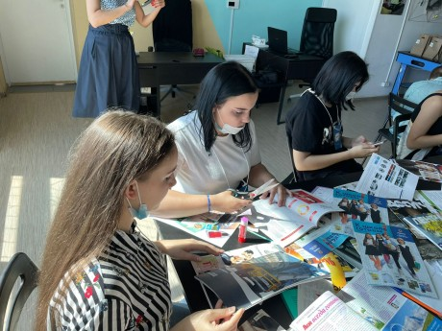

С 04.10.2021 года по 24.10.2021 года состоялся очередной этап реализации программы «Язык без границ», на котором каждый ребенок индивидуально имел возможность совершенствовать свои знания в иностранных языках. Мы благодарим за участие в реализации данной программы студентов 5 курса ЯГПУ им. Ушинского факультета иностранных языков Андронову Татьяну, Кузнецову Светлану, Логинову Александр, Назырову Анастасию, Ерохову Викторию, Зинькову Виолетту, Каменскую Дарью, Мигунову Яну, Тихомирову Наталию, Торцеву Валерию.

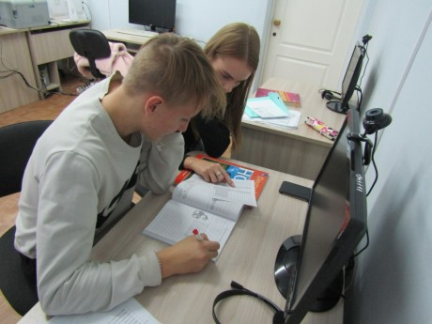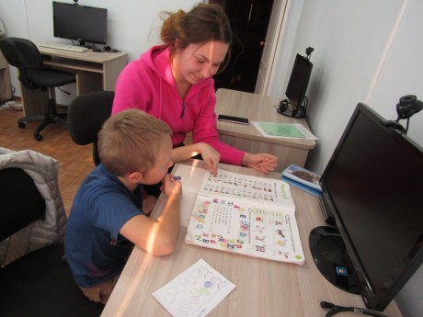

С 24.11.2021 года продолжены занятия по программе «Язык без границ». Благодарим за участие в реализации данной программы студентов 5 курса ЯГПУ им. Ушинского факультета иностранных языков.

